**Autor:** Adéla Schreiberová

# Výrobek: Zvířecí vajíčka

**Materiál:** vajíčko, špendlík, Herkules/klovatina, nůžky, tužky, barevný papír

**Pracovní postup:**

1. Vyfoukneme vajíčko. Do vajíčka uděláme z obou konců díru špendlíkem díru, přiložíme ústa k jednomu z otvorů a vyfoukneme obsah vajíčka pryč ze skořápky (doporučuji dělat nad umyvadlem).
2. Základní postup, lze obměňovat podle tipu zvířátka: na barevný papír nakreslíme předlohu šupinky, která se stane základní stavební jednotkou srsti/peří našeho „zvířátka“.
3. Šupinku vystřihneme a obkreslíme ji několikrát na barevný papír, na pokrytí jednoho vajíčka by mělo stačit okolo sto šupin.
4. Vystřihneme zbývající šupinky
5. Šupinky pak lepíme v jednotlivých kružnicích na vajíčko. Začínáme od spodu a postupuje podle jednotlivých kružnicích. Šupinku na vajíčko nelepíme celou, vždy přilepíme neoblou část. Šupinky v rámci jednotlivých kružnicích nad sebe lepíme tak, aby oblý spodek šupinky, dosahoval do poloviny šupinky pod ní.
6. Nakonec vystřihneme oči/ouška/pařátky/tlapičky a nalepíme je na příslušná místa na vajíčku.

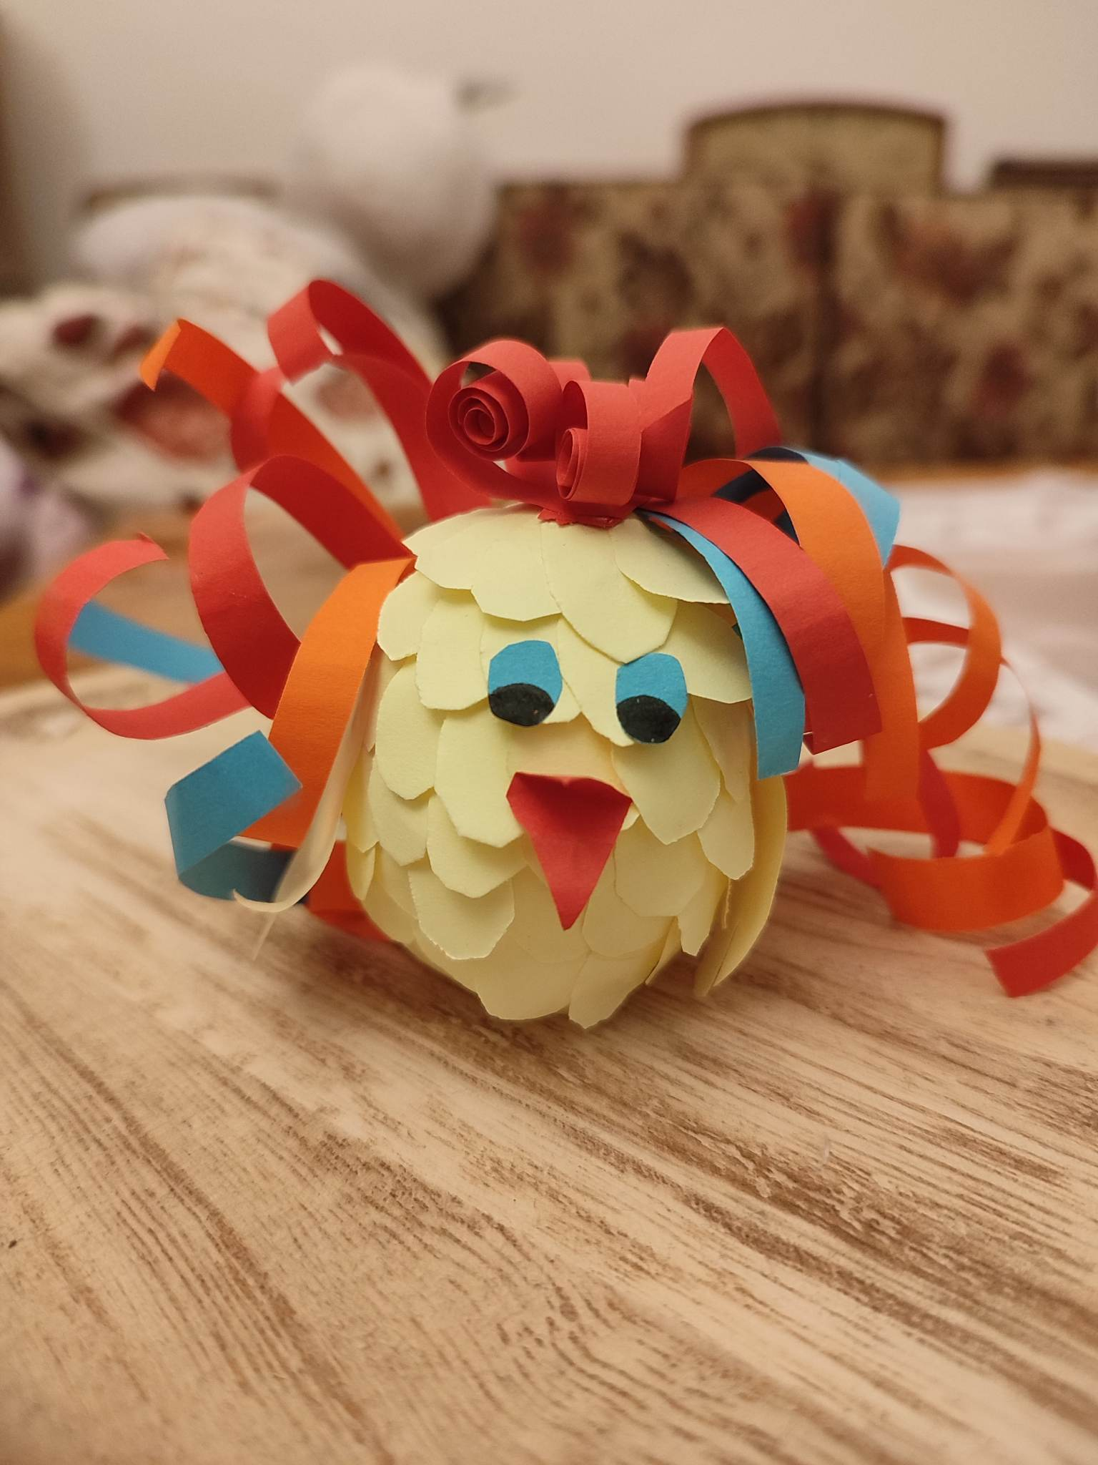

# Výrobek: Macrame hvězda

**Materiál:** dřevěný kroužek vhodný na macramé, kartáč na macramé, deset provazů z příze na macramé

**Pracovní postup:**

1. Nejprve všech deset provazů zahákneme za kroužek. To uděláme tak, že přiložíme konce provazů v k sobě, protáhneme kroužek tak, aby ohyb provazů lehce koukal z kroužku. Konce provazů vezmeme a prostrčíme je ohybem/kličkou.
2. První paprsky: každý paprsek se sestává ze dvou původních provazů, které přehnuté na půl dávají 4 provazy, se kterými budeme pracovat. Důležité: v každém kroku musí být všechny řetízky ze stejného počtu uzlíků. Počty se můžou pro kroky lišit, ale v každém kroku musí být stejný počet pro všechny řetízky.
3. Pětkrát, se 4 konci uděláme několik čtvercových uzlíků (uděláme jich tolik, kolik nám dovoluje velikost příze a naše touha po velikosti hvězdy).
   1. Pro lepší ilustraci představuji obrázkový návod (zdroj: https://mymodernmet.com/macrame-knot-tutorials/) 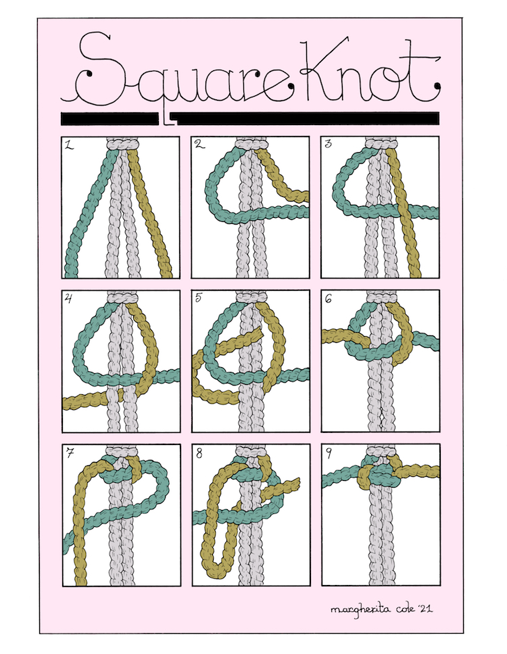
4. Teď uděláme několik čtvercových uzlů s deseti provazy, každý uzlík se bude skládat ze dvou.
5. Jednotlivé řetízky ze dvou provazů vezmeme a spojíme je s přilehlým řetízkem tak, aby s původními řetízky ze 4 provazů tvořili kosočtverec
6. Tyto dvojice následně spojíme opět řetízkovými uzly.
7. 4 provazy svážeme klasickým uzlem – Mělo by vzniknout 5 kosočtverců, tvořící hvězdu. Každý kosočtverec má ocásek zakončený klasickým uzlem.
8. Nesvázané konce ocásku několikrát projedeme kartáčem na macramé, abychom přízi rozpletli a vytvořili tak chocholku.

